社会福祉協議会 ボランティアのつどい事業
団体紹介冊子 掲載内容入力フォーム
別紙の見本を参考にしていただきながら入力をお願いします。
(必須)のところは、必ず入力ください。
写真又はイラストは2枚まで掲載することができますので、フォーム2枚目の四角のところへ挿入するか下記メールアドレスへ送付をお願いします。
挿入、送付が不可能な方は写真を添付してください。(写真はお返しします。)
送付先：h-shakyo4@ad.wakwak.com
団体名(必須)
活動目的(必須)

活動内容
（200文字以内）(必須)
活動日(必須)
活動拠点(必須)
会費
会員数
設立年月日
代表者名(必須)
問合せ先(必須)
(メールアドレスや電話番号等)
HPやSNSのURL
※こちらでQRコードに変換し、掲載させていただきます。
社会福祉協議会 ボランティアのつどい事業

団体紹介冊子 掲載内容写真

写真又はイラストの添付 2枚まで

①

②

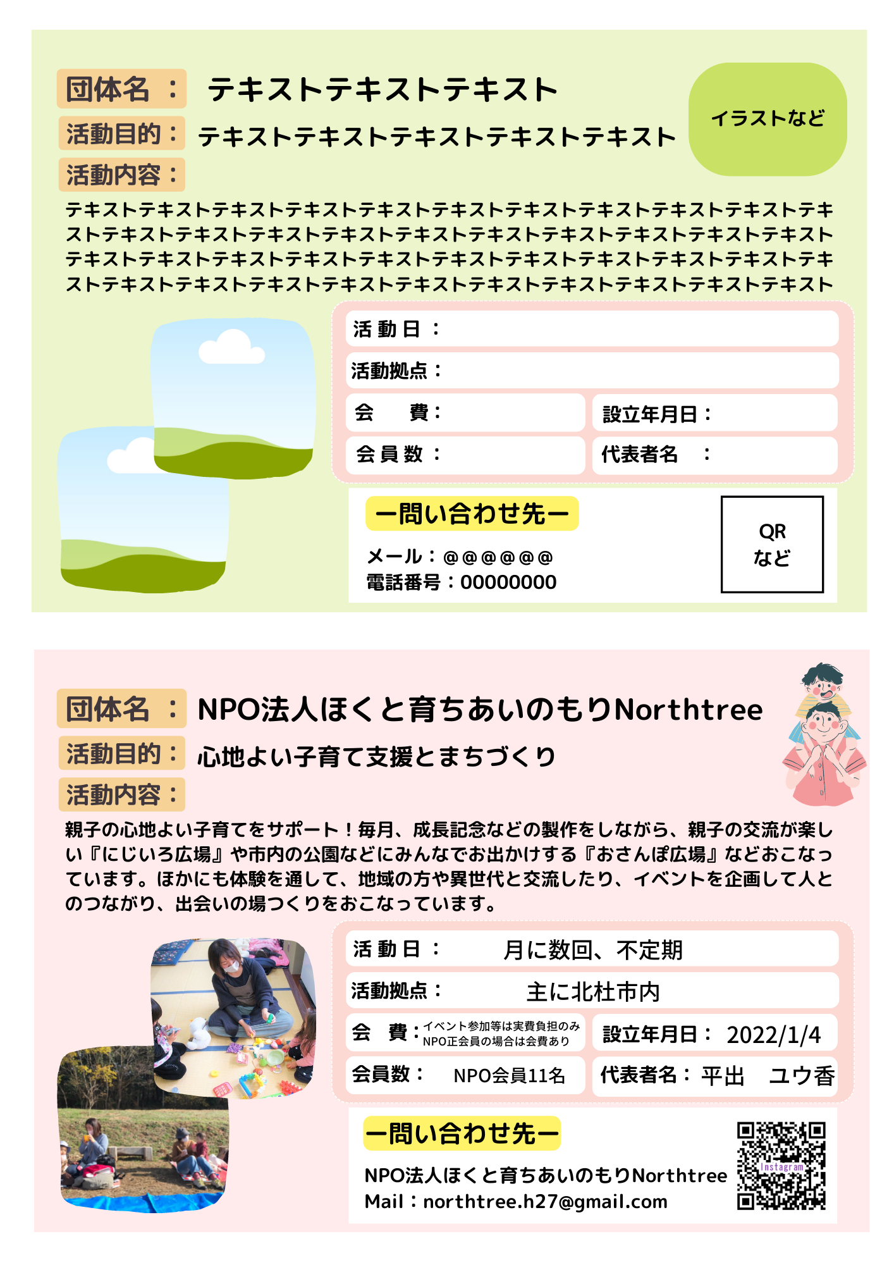
団体紹介冊子 掲載内容見本

